1. 问题一：提示 GRAD_METHOD 错误

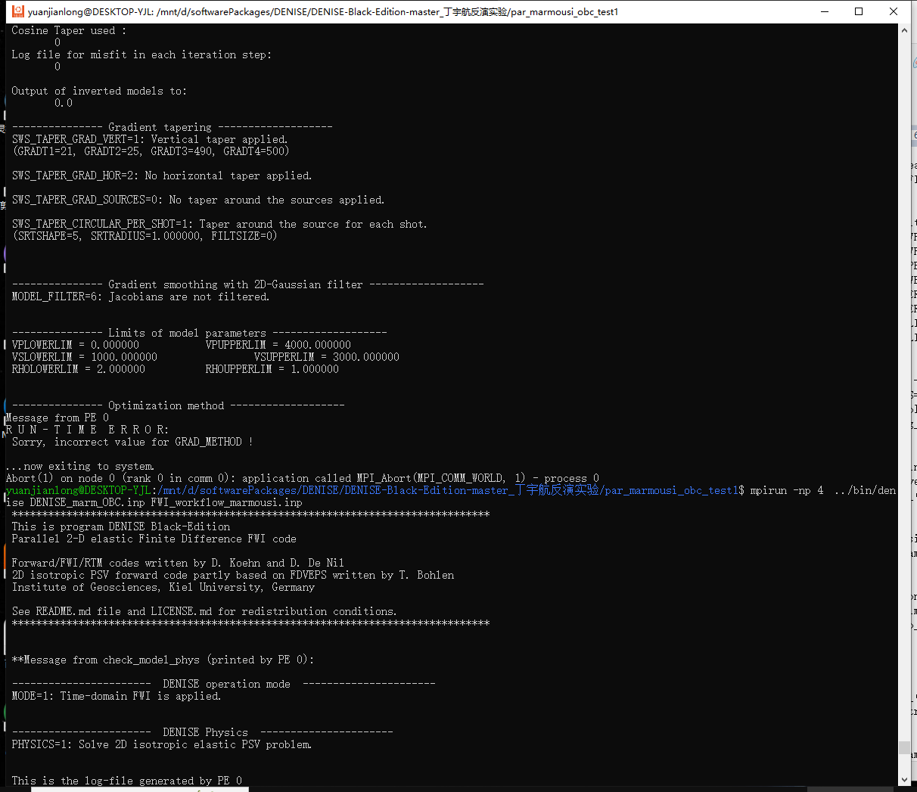

解决方案：版本不一致，需重新用源代码编译。